Абросимова Н. В. Библиографическая деятельность библиотеки: учебно-практическое пособие / Н. В. Абросимова. – СПб : Профессия, 2013. – 159 с.
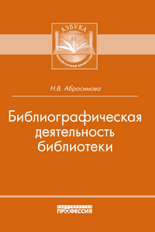
В книге в доступной форме раскрыты основные процессы библиографической деятельности библиотеки: библиографирование документов, создание справочно-библиографического аппарата, справочно-библиографическое обслуживание, библиографическое информирование, управление библиографической деятельностью. В приложениях даны методические рекомендации по составлению библиографических пособий, обзоров, по учёту справочно-информационного обслуживания пользователей, положения, должностные инструкции, касающиеся информационно-библиографической деятельности.
Издание предназначено для работников библиотек, не имеющих специального образования, а также для студентов библиотечно-информационных факультетов вузов и колледжей культуры, осваивающих курс «Библиографическая работа библиотеки».
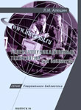
Алешин Л. И. Телекоммуникационные технологии для библиотек. – М.: Литера, 2009. – 352 с.
Проблемы, затронутые в пособии, актуальны не только для библиотек, но и для всех информационных и культурных учреждений страны. Рассматриваются основные теоретические и практические аспекты сетевых информационных технологий Интернет: структуры, провайдеры и сервисы, системы адресации ресурсов, использование информационных служб и др. Представлены классификации названных систем, терминологический аппарат и другие сведения.

Арутюнов В. В. Типология и особенности современных коммуникаций в работе библиотек (Искусство и наука общения): учебно-методическое пособие / В. В. Арутюнов. – М.: Литера, 2009. – 216 с.
В настоящее время в России даже с учетом интенсивного развития сети Интернет, библиотека является одним из основных коммуникационных центров. Без умения эффективно излагать свои знания и мысли руководству, коллегам и партнерам, проводить деловые встречи и вести переговоры, квалификацию специалиста нельзя считать современной и полной. Как квалифицированно, с использованием новейших методов и средств современных коммуникаций, разговаривать по телефону, выступать по радио или на телевидении, строить свое выступление или доклад с грамотным использованием наглядных пособий и иных современных информационных технологий, – ответы на эти и другие вопросы можно найти в данном пособии.


Аналитико-синтетическая переработка информации : учебник / Н. И. Гендина [и др.] ; науч. ред. А. В. Соколов. – СПб: Профессия, 2013. – 319 с. – (Учебник для бакалавров).
В учебном плане подготовки бакалавров по направлению 071900 «Библиотечно-информационная деятельность» курс «Аналитико-синтетическая переработка информации» отнесен к базовым профессиональным дисциплинам. Задачи курса заключаются в овладении студентами профессиональными знаниями, умениями и навыками в области библиографического описания, предметизации, систематизации, аннотирования, реферирования документов, подготовки обзоров и использования информационно-коммуникационных технологий. Настоящий учебник может служить научно-практической основой для решения перечисленных задач в процессе очного и заочного обучения на библиотечно-информационных факультетах и повышения квалификации библиотечно-библиографических работников.

Галеева И. С. Путеводитель библиографа по Интернету / учеб.-практ. пособие / И. С. Галеева. – СПб: Профессия, 2013. – 240 с.
При поиске информации в интернете существует множество подводных камней, о которых многие пользователи, и даже профессиональные библиографы не догадываются. Как правильно построить запрос, как определить достоверность найденной информации, как изучают пользователей интернета и их поисковые запросы, на эти и другие вопросы читатели получат ответы, прочитав книгу.
Издание адресовано библиографам библиотек различных типов, обслуживающих пользователей в электронной среде, а также преподавателям и студентам вузов культуры, осваивающим курсы, затрагивающие проблемы библиографического поиска.

Жаркова Л. С. Методика организации работы библиотеки в сфере социально-культурной деятельности: научно-практическое пособие / Л. С. Жаркова. – М.: Литера, 2009. – 111 с. – (Современная библиотека; вып. 45).
Одним из основных направлений работы в областных, городских, районных библиотеках является социально-культурная деятельность, в числе составляющих которой – информационно-просветительская, художественно-публицистическая и культурно-развлекательная функции. Настоящее научно-практическое пособие предлагает современные методики организации работы в сфере социально-культурной деятельности.

Мамаева С. А. Российская библиотечная ассоциация: единство в действии / РБА; науч. ред. В. Р. Фирсов . — СПб: Изд-во «Рос. нац. б-ка, 2010. – 308 с.
Данная работа посвящена истории создания, современному состоянию и перспективам развития Российской библиотечной ассоциации, как всероссийского общественно-профессионального объединения, на фоне социальных перемен, происходящих в нашем обществе. Анализируются предпосылки возникновения Ассоциации, ее роль в современной системе библиотечных объединений, особенности и тенденции ее организационного и функционального развития, основное содержание и направления деятельности. Книга адресована библиотековедам, занимающимся вопросами управления библиотечным делом, участия библиотечного сообщества в формировании и укреплении институтов гражданского общества, библиотекарям-практикам, а также широкому кругу читателей, интересующихся развитием культуры, современным состоянием библиотечного дела и его историей.

Мелентьева Ю. П. Сельская библиотека и её читатель в современном социокультурном пространстве села : [науч.-практ. пособие] / Ю. П. Мелентьева. – М. : Литера, 2009. – 142 с. – (Современная библиотека ; вып. 63).
В книге показана социальная роль современной сельской библиотеки, её место в социокультурном и образовательном пространстве села. Анализируются законодательные основы её работы в современных условиях. Рассматриваются основные категории пользователей сельской библиотеки, их читательские и личностные интересы и потребности, а также номенклатура услуг, предлагаемая им библиотекой. В приложении даются тексты российских и международных документов, определяющих стандарты деятельности сельской библиотеки.

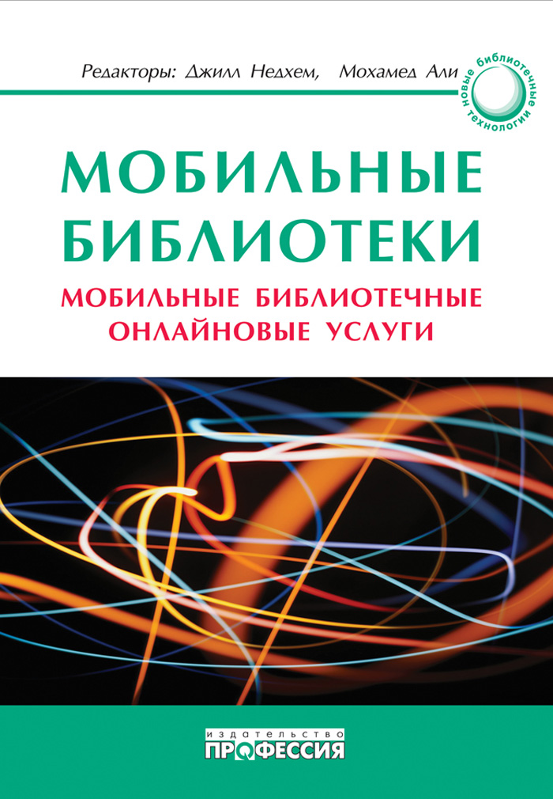
Мобильные библиотеки : мобильные библиотечные онлайновые услуги : сб. публ. / под ред. Джил Недхэм и Мохамеда Элли ; пер. с англ. [Е. М. Малявской, В. В. Зверевич, Т. О. Зверевич] под общ. ред. Я. Л. Шрайберга. – СПб : Профессия, 2012. – 367 с. : ил., табл.
В сборник включены тщательно подобранные статьи по проблемам внедрения мобильных технологий в деятельность библиотек. Авторы подробно и всесторонне рассматривают изменения, произошедшие в библиотеках с приходом в них мобильных технологий. Ряд статей посвящен вопросам роли библиотек в «сетевом» обществе, значимости мобильных технологий для их дальнейшего развития. Значительное внимание уделяется освещению технологий Веб 2.0 в деятельности библиотек. Публикации сборника заставляют читателя задуматься о том, что будет с библиотекой в ближайшем будущем, как изменяться процессы комплектования, обслуживания и, в конечном счете, отношение к библиотеке со стороны пользователя.

Морева О. Н. Комплектование библиотечного фонда : учебно-практическое пособие / О. Н. Морева. – СПб : Профессия, 2012. – 142 с. – (Азбука библиотечной профессии).
Подробно характеризуется организация документоснабжения библиотек, показаны новые пути и способы комплектования. Издание предназначено для работников библиотек, не имеющих специального образования, а также для студентов библиотечно-информационных факультетов ВУЗов и колледжей культуры, осваивающих курс «Библиотечный фонд». Приведены примеры и алгоритмы работы комплектатора, вопросы для самопроверки и список литературы, рекомендуемой для более глубокого изучения темы. В пособии в доступной форме рассмотрены процессы моделирования библиотечного фонда, пополнения и исключения документов из него.

Морева О. Н. Организация библиотечного фонда: учебно-практическое пособие. – СПб.: Профессия, 2012. – 128 с.

В пособии характеризуются основные проблемы использования и хранения библиотечного фонда, раскрываются процессы организации фонда. Издание является логическим продолжением книги «Комплектование библиотечного фонда». Оно предназначено для работников библиотек, не имеющих специального образования, а также для студентов библиотечно-информационных факультетов, осваивающих курс "Библиотечный фонд".

Серебрянникова Т. О. Предметизация документов : учебно-практическое пособие / Т. О. Серебрянникова. – СПб. : Профессия, 2012. – 128 с. – (Азбука библиотечной профессии).
В пособии дается общее представление об одном из важнейших процессов аналитико-синтетической переработки информации – предметизации документов. Автор подробно описывает методику создания и использования словарей предметных рубрик, предлагает общую методику предметизации документов. В приложениях представлены некоторые частные методики предметизации документов, проиллюстрированные примерами.

Соколов А. В. Библиотека и гуманизм: миссия библиотеки в глобальной техногенной цивилизации / А. В. Соколов. – СПб. : Профессия ; М. : Гранд-Фаир, 2012. – 395 с.
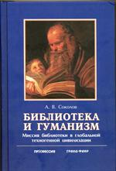
Современная техногенная цивилизация столкнулась с глобальными проблемами, угрожающими существованию человечества. Глобальные угрозы можно устранить только при условии гуманизации техногенного информационного общества. Раскрывается понятие «библиотечный гуманизм» и прослеживается историческая эволюция библиотечного гуманизма в России, в книге рассмотрены исторические вехи гуманизма, противоречия и проблемы глобальной техногенной цивилизации, обоснована значимость библиотечного института для преодоления дегуманизации российского общества. Главный научно-практический вывод состоит в утверждении, что в условиях глобальной техногенной цивилизации приоритетной социальной миссией библиотек является гуманистическая миссия.
Книга адресована современной интеллигенции, прежде всего – библиотекарям-практикам, преподавателям и студентам библиотечной высшей и средней школы.

Суняйкина Т. В. Репертуар художественной книги для подростков: процессы формирования и освоения: учебно-методическое пособие / Т. В. Суняйкина. – М.: Литера, 2009. – 155 с.
Пособие посвящено решению одной из главных проблем деятельности детской, юношеской и школьной библиотеки – комплектованию фонда художественной книги для подростков. Какие факторы должны быть учтены при формировании репертуара художественной книги? В книге раскрываются методики крупномасштабного исследования особенностей литературно-художественного чтения современных российских подростков.

Суслова И. М. Информационно-библиотечный менеджмент : психологические аспекты : учебное пособие / И. М. Суслова. – СПб. : Профессия, 2012. – 240 с. – (Библиотека).
В настоящем пособии излагаются основы психологии информационно-библиотечного менеджмента. Раскрываются параметры психологической системы работы с персоналом. Представлена концепция персонал-стратегии, характеризуются этапы формирования и развития персонала, рассматривается мотивационная структура информационно-библиотечного менеджмента. Представлены психологические технологии в работе с персоналом. Особое внимание уделяется гендерному подходу к управлению. Раскрываются закономерности управленческого общения, правила и нормы этики деловых отношений. Значительное внимание уделяется групповым и личностным факторам социально-психологического климата. Обосновывается методика управления конфликтами. Отдельно рассматриваются вопросы психологии личности и профессионализма руководителя библиотеки, лидерство и стиль руководства, факторы самоменеджмента руководителя.

Центральная библиотека получила материалы научно-практических конференций, тематические выпуски сборников по различным направлениям библиотечного дела:

- Менеджмент качества в публичных библиотеках в условиях Федерального закона от 8 мая 2010 г. №83-ФЗ: Материалы III Всероссийской научно-практической конференции (Санкт-Петербург, 5 декабря 2011 г.) / Центральная городская публичная библиотека им. В. В. Маяковского. – СПб., 2011. – 115 с.
- Обеспечение качества информационно-библиотечного обслуживания: пособие для руководителей библиотек / РНБ, РБА; отв. сост. и рук. проекта Куликова Л. В. – СПБ., Издательство РНБ, 2013. – 174 с.: табл.
- Открытый доступ: библиотеки за рубежом 2013/1. Мобильные библиотеки в мире: сборник. – М.: Центр книги Рудомино, 2013. – 180 с.
- Открытый доступ: библиотеки за рубежом 2013/2.: сборник. – М.: Центр книги Рудомино, 2013. – 152 с.
- Проблемы сохранения культурного наследия в библиотеках: материалы Всероссийской научно-практической конференции (Санкт-Петербург, 7-8 ноября 2012 г.) / Центральная городская публичная библиотека им. В. В. Маяковского. – СПб., 2012. – 174 с.
- Раввинский Д. К. Библиотеки и гражданское общество: изучая зарубежный опыт / Рос. нац. б-ка. – СПб. : Изд-во «Рос. нац. б-ка», 2013. – 168 с.
- Роль библиотек в поддержку семьи и в сохранении традиций семейного чтения: сборник лучших работ Пятого всероссийского конкурса публичных библиотек «Современные тенденции в обслуживании читателей» / Сост. Марискина Н. Р. , Криворучко М. В. ; отв. за выпуск Бартова С. Ф. – Новоуральск, 2009. – 94 с.
- Шрайберг Я. Л. Электронная книга, будущее библиотеки и общественное сознание: попытка осмысления и предвидения: ежегодный доклад Конференции «Крым 2013» .– М.: ГПНТБ России, 2013. – 72 с.

